
Βύρωνας 9/6/2020
ΣΥΛΛΟΓΟΣ ΕΚΠΑΙΔΕΥΤΙΚΩΝ Π.Ε.
ΒΥΡΩΝΑ - ΚΑΙΣΑΡΙΑΝΗΣ – ΠΑΓΚΡΑΤΙΟΥ
«ΡΟΖΑ ΙΜΒΡΙΩΤΗ»

Κωνσταντιλιέρη και Ερυθραίας - Βύρωνας

Web: sylimvrioti.gr e-mail: sylbox@sylimvrioti.gr
ΠΛΗΡ.: Δριμάλα Θεοδώρα – Κοπριτέλης Απόστολος
ΤΗΛ.: 6983117770 σχ. 76.62.883 – 6974732346 σχ. 7651841
Αριθ. Πρωτ.: 169
ΠΡΟΣ: Μέλη μας
ΚΟΙΝ.: Ενώσεις Συλλόγους Γονέων, ΔΟΕ, …ΜΜΕ

130ό Ενημερωτικό

Απεργία και Απεργιακό Συλλαλητήριο 9 Ιουνίου 2020! Μήνυμα καταδίκης του αντιεκπαιδευτικού νομοσχεδίου!!
Συνεχίζουμε με νέα Κινητοποίηση Τετάρτη 10/6 στις 7 μ.μ. Προπύλαια-Βουλή, όπου θα ψηφίζεται το αντιεκπαιδευτικό νομοσχέδιο! Δυναμώνουμε την κοινή δράση με όλους τους εργαζόμενους με μαζική συμμετοχή στη Συγκέντρωση Ε.Κ., Ομοσπονδιών, Σωματείων, την Πέμπτη 11 Ιουνίου 7 μ.μ. στο Σύνταγμα και στην Πορεία στην Πρεσβεία των ΗΠΑ με προσυγκέντρωση Εκπαιδευτικών 6.30 μ.μ. Παλιά Βουλή!

Συναδέλφισσες, συνάδελφοι
Οι σημερινές μαζικές και μαχητικές απεργιακές συγκεντρώσεις στην Αθήνα, στη Θεσσαλονίκη και σε δεκάδες ακόμα πόλεις σε όλη τη χώρα, στέλνουν μήνυμα καταδίκης του αντιεκπαιδευτικού νομοσχεδίου και συνολικότερα της αντιεκπαιδευτικής πολιτικής της Κυβέρνησης της Ν.Δ. Το περιεχόμενο του συγκεκριμένου νομοσχεδίου (που αποτελεί κρίκο στην αλυσίδα όλων των προηγούμενων νόμων για την Παιδεία) έχει ήδη καταδικαστεί στη συνείδηση όχι μόνο των εκπαιδευτικών αλλά και της μεγάλης πλειοψηφίας των γονέων και των μαθητών.
Ακόμα και αν η κυβέρνηση, παρά τις μεγάλες λαϊκές αντιδράσεις, προχωρήσει τελικά στη ψήφισή του, πρέπει να γνωρίζει καλά ότι ο αγώνας των εργαζομένων μπορεί να το ακυρώσει στην πράξη, όπως έχει γίνει άλλωστε αρκετές φορές στο παρελθόν. Όπως αφήσαμε στα χαρτιά την τροπολογία και την Υπουργική Απόφαση για τις κάμερες στην τάξη, έτσι μπορούμε και αυτή τη φορά να το καταστήσουμε ανενεργό.
Καταδικάζουμε κατηγορηματικά την κυβερνητική απόφαση να στήσει κλούβες και να παρατάξει δεκάδες διμοιρίες ΜΑΤ έξω από τη Βουλή, απαγορεύοντας στα εκπαιδευτικά Σωματεία και σε χιλιάδες εκπαιδευτικούς να πορευτούν ελεύθερα μέχρι την είσοδο της Βουλής και να καταθέσουν τα αιτήματα και τις διεκδικήσεις τους.
Καταστολή και βία πάει χέρι – χέρι με την υλοποίηση της αντιλαϊκής πολιτικής ανεξάρτητα από την κυβέρνηση. Είναι γελασμένοι αν νομίζουν ότι έτσι μπορούν να μας τρομοκρατήσουν!
Συναδέλφισσες, συνάδελφοι
Συνεχίζουμε πιο αποφασιστικά! Συμμετέχουμε όλες και όλοι, στη νέα κινητοποίηση την Τετάρτη, 10 Ιουνίου στις 7μμ στα Προπύλαια και πορεία στην Βουλή, την ώρα που θα ψηφίζεται το αντιεκπαιδευτικό νομοσχέδιο. Δυναμώνουμε την κοινή δράση με όλους τους εργαζόμενους σε Δημόσιο και Ιδιωτικό τομέα. Συμμετέχουμε με απόφαση του Δ.Σ., μαζί με πολλούς άλλους ΣΥΛΛΟΓΟΥΣ κι ΕΛΜΕ, στη μεγάλη συγκέντρωση Εργατικών Κέντρων, Ομοσπονδιών, Σωματείων, την Πέμπτη, 11 Ιουνίου 7μμ στο Σύνταγμα και στην πορεία προς την Πρεσβεία των ΗΠΑ. Σε όλα τα μήκη και πλάτη του κόσμου, αυτό που δεν αφήνει τους λαούς να ανασάνουν είναι το άδικο εκμεταλλευτικό σύστημα, τα κόμματα και οι πολιτικές που το υπηρετούν.
Βάζουμε λοιπόν στο στόχαστρο τον πραγματικό αντίπαλο!
Αγωνιζόμαστε για Δωρεάν Παιδεία, μόνιμη και σταθερή δουλειά, μόρφωση για όλα τα παιδιά. Να καταργηθούν όλες οι Πράξεις Νομοθετικού Περιεχομένου, όλα τα αντεργατικά μέτρα που ψηφίστηκαν κατά τη διάρκεια της πανδημίας, μαζί και τα αντιεκπαιδευτικά τους εκτρώματα!
Οι εργαζόμενοι πληρώσαμε πολλά! Δεν θα πληρώσουμε ξανά!

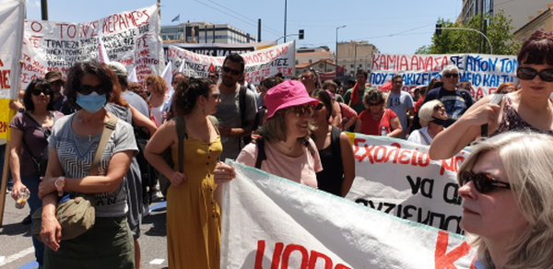
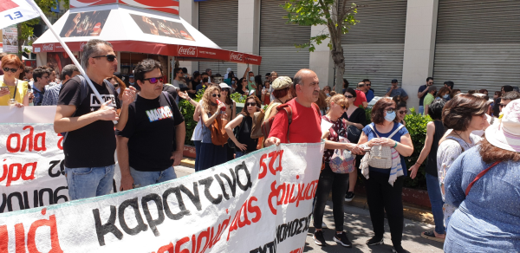

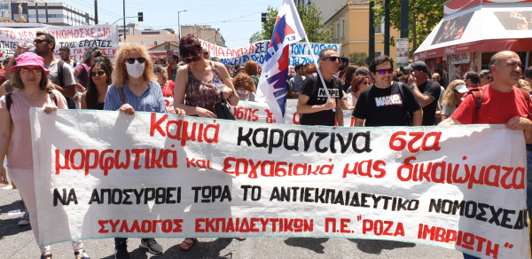
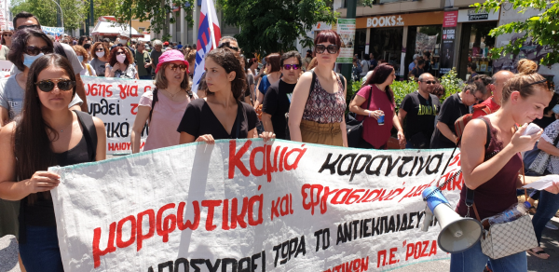
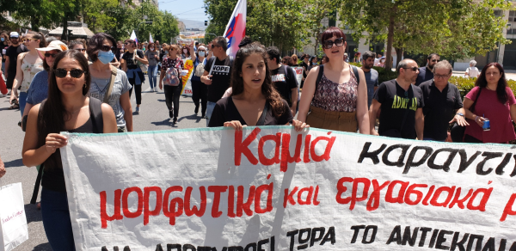
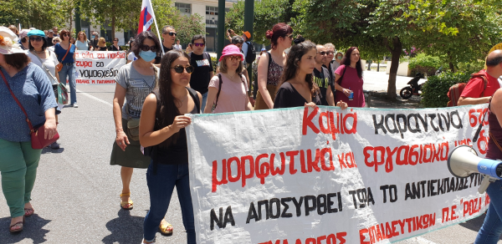

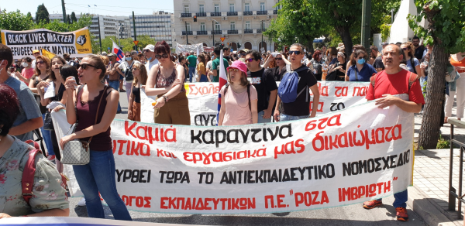
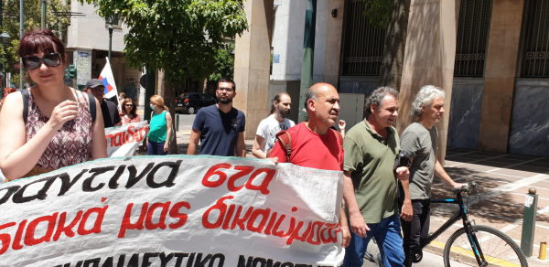

Σ Υ Ν Ε Χ Ι Ζ Ο Υ Μ Ε!

Για το Δ.Σ.
Η Πρόεδρος Ο Γ. Γραμματέας
Δριμάλα Θεοδώρα Κοπριτέλης Απόστολος

